АОУ УР "Региональный образовательный центр одаренных детей"

ЭКОЛОГИЧЕСКИЙ ПРОЕКТ
«ЧИСТЫЙ ПРУД».

Работу выполнили:
Ученик 4 класса
МАОУ «Лицей № 25»
г. Ижевска
Максим Пермяков
Ученик 4 класса
ГБОУ УР "ЭМЛИ № 29"
г. Ижевска
Никита Пономарев

Научные руководители:
Преподаватели Экологии
Каргапольцева Ирина Анатольевна
Пономарева Наталья Леонидовна

Ижевск, 2021

СОДЕРЖАНИЕ
ВВЕДЕНИЕ | 3
ГЛАВА 1. ВОССТАНОВЛЕНИЕ ВОДОЕМОВ: ОПЫТ, МЕТОДЫ | 5
1.1. Опыт по восстановлению водоемов в России и других странах | 5
1.2. Методика восстановления водных объектов | 5
ГЛАВА 2. ХАРАКТЕРИСТИКА ИССЛЕДУЕМОГО ВОДОЕМА | 7
ГЛАВА 3. МЕТОДИКА И МАТЕРИАЛЫ ИССЛЕДОВАНИЯ | 8
ГЛАВА 4. РЕЗУЛЬТАТЫ И ИХ ОБСУЖДЕНИЕ | 10
ГЛАВА 5. ПРЕДЛОЖЕНИЯ ПО РЕАБИЛИТАЦИИ И БЛАГОУСТРОЙСТВУ ВОДОЕМА | 15
ГЛАВА 6. ИНФОРМАЦИОННОЕ ПРОДВИЖЕНИЕ ПРОКТА  ВЫВОДЫ 21 | 18
СПИСОК ЛИТЕРАТУРЫ | 22
ПРИЛОЖЕНИЯ | 23

ВВЕДЕНИЕ
В микрорайоне «Строитель» Ленинского района города Ижевска очень мало мест для отдыха, их всего 2 : парк Оружейника Драгунова и сквер Заречный, который только в этом году начал восстанавливаться.
В 2019 году были произведены работы по восстановлению и благоустройству парка Оружейника Драгунова. На сегодняшний день в данном районе это единственный благоустроенный парк, где любят отдыхать жители нашего города. В этом парке находится водоем. Более 40 лет с момента создания пруда он использовался для купания и рыбалки. За последние годы водоем значительно обмелел, площадь зарастания водными и прибрежно-водными растениями в водоеме составляет более 50 %. Наблюдается засорение пруда твердыми коммунальными отходами. При благоустройстве парка работ по оздоровлению изучаемого водоема проведено не было. Нам стало интересно изучить качество воды в водоеме доступными методами – при помощи полевой лаборатории, и понять, что можно сделать, чтобы водоем, как и 10 лет назад, стал чистым, глубоким и там можно было ловить рыбу и купаться.
Цель нашего исследования: восстановление водоема в парке Оружейника Драгунова и привлечение внимания горожан к этой проблеме.
Задачи:
- Провести исследование пруда в парке Оружейника Драгунова: выяснить тип грунта, размер водоёма, с помощью космоснимков, оценить запах и прозрачность, а так же кислотность, жесткость и содержание нитритов, нитратов в воде, фосфатов, меди и железа.
- Сравнить измеренные показатели воды с нормативами.
- Предложить рекомендации по реабилитации и дальнейшему благоустройству водоема.
- Создать группу на платформе Вконтакте для привлечения внимания жителей нашего города к проблеме загрязнённого водоёма в парке.
Объект исследования: Вода в пруду Оружейника Драгунова.
Предмет: температура воды, кислотность, минерализация, общая и карбонатная жесткость воды, содержание нитритов, нитратов, фосфатов, меди и железа общего.
Гипотеза: вода в пруду грязная.

ГЛАВА 1. ВОССТАНОВЛЕНИЕ ВОДОЕМОВ: ОПЫТ, МЕТОДЫ
1.1. Опыт по восстановлению водоемов в России и других странах
За последние десятилетия большое число методов по восстановлению водоемов было разработано и внедрено в практику многими странами. Первыми в этой сфере были страны Северной Америки и Западной Европы (Дания, Швеция, Голландия, Великобритания, Канада и США). Первые российские работы по исследованию антропогенного эвтрофирования внутренних водоемов были начаты в СССР в 1963 г. (Науменко, 2007). В настоящее время существуют достаточно успешные примеры восстановления водоемов в Новой Зеландии, Австралии, Японии и других странах, в том числе и России (Теория и практика…, 2007).
1.2. Методика восстановления водных объектов
Основные методы, применяющиеся для восстановления водных экосистем, основываются на балансовом принципе поступления веществ. Основной негативный эффект оказывают загрязняющие вещества, находящиеся в свободном доступе непосредственно в водной толще, поэтому многие мероприятия направлены на снижение их концентрации и, следовательно, оздоровление. Негативный эффект оказывает фосфор, который содержится непосредственно в водной толще, поэтому сокращение его количества будет достигаться путем снижения эмиссии вещества (как прямого внешнего поступления, так и высвобождения из донных отложений), а также путем вывода его из системы с помощью осаждения, удаления донных отложения и водостока из водоема. Также рекомендуется использовать биоманипулирование. (Сметанин, 2003).
Подходов к восстановлению водоемов существует два. Первый – профилактические меры, воздействие на сам бассейн с целью снижения внешней нагрузки. Второй – оздоровительные меры, вмешательство в процессы внутри водоема с целью снижения внутренней нагрузки.
(Прыткова, 2002)
К регуляции внутриводоемных процессов относятся аэрация и оксигенация. Они обычно применяются для восстановления нормального кислородного режима в водоеме, а также хорошо подходят для улучшения существования рыб и других гидробионтов. Обогащение придонных слоев кислородом предотвращает поступление из донных отложений таких веществ, как железо, марганец, аммонийный азот, сероводород, а также снижает интенсивность высвобождения фосфора.
Аэрация может быть усовершенствована путем внесения солей железа. Это способствует осаждению фосфора и снижению его биодоступности. Без сочетания подобных методов баланс фосфора будет урегулирован только в рамках применяемых мер по аэрации (Прыткова, 2002).
Экологическая реабилитация водоемов включает в себя:
- осуществление проектно-изыскательских работ;
- очистка ложа водоема от загрязненных отложений, проект гидроизоляции прудов, дно- и берегоукрепление, противоэрозионные мероприятия;
- аккумуляция и очистка дренажных и ливневых вод, подпитывающих водоёмы, рекультивация водосборных территорий;
- заселение водоемов гидробионтами, высадка водной растительности;
- экологическая реабилитация и благоустройство пойменных территорий, прибрежных и рекреационных зон.
Проект экологической реабилитации включает в себя описание объекта (полевые обследований прилегающих территорий, картографирование, составление отчета), лабораторные исследования (отбор и анализ проб) и рекомендации по техническому и биологическому этапам реабилитации водоемов.
Обязательными условиями при экологической реабилитации водоемов являются инженерно-экологические и инженерно-геологические изыскания (Экологическая реабилитация водных объектов, Электронный ресурс).

ГЛАВА 2. ХАРАКТЕРИСТИКА ИССЛЕДУЕМОГО ВОДОЕМА
Пруд образован путем запруживания родникового ручья (рис. 1).
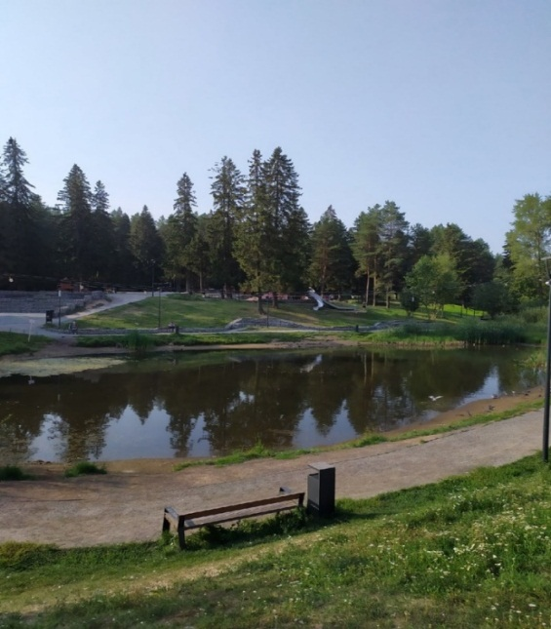
Рис. 1. Пруд в парке Оружейника Драгунова
Площадь пруда, наибольшая его длина и ширина измерялись нами при помощи космоснимков (https://www.kosmosnimki.ru). Таким образом, мы узнали, что наибольшая длина пруда составляет 66 м. Наибольшая ширина – 35 м. Площадь пруда – 1646 м². Грунты илисто-детритные и глинисто-илистые. Точки отбора проб представлены на карте-схеме –
рисунок 2.
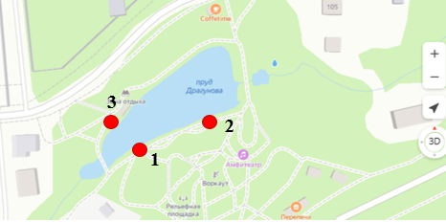
Рис. 2. Точки отбора проб воды

ГЛАВА 3. МЕТОДИКА И МАТЕРИАЛЫ ИССЛЕДОВАНИЯ
Исследование качества воды в пруду Оружейника Драгунова проводилось в августе 2021 года с использованием полевого оборудования и доступных нам методов. Была отобрана вода из 3-х точек, которые представлены на схеме – рисунок 2.
Для отбора проб воды применялись чистые 1,5 литровые пластиковые бутылки. Перед отбором воды для анализа, бутылки несколько раз промывались прудовой водой из каждой точки исследования. Бутылки заполнялись до верха, воздух из них выдавливался. Далее они закрывались крышкой во избежание попадания воздуха. Отобранная проба воды обязательно подписывалась. Указывалось наименование пробы, место, дата и время отбора (ГОСТР 51592-2000). Анализы проводились в троекратном повторении.
Определение запаха, прозрачности, цветности отобранных проб воды производилось в лаборатории Центра одаренных детей ТАУ по специальным методикам (Зоетман, 1984).
Для определения цветности воды мы заполнил каждую пробирку исследуемой водой на высоту 10-12 см (приложение 1) и, рассматривая пробирку на темном фоне при достаточном боковом освещении, в соответствии с методикой (Зоетман, 1984) установили цветность воды в баллах.
Для определения запаха воды мы наполнил пробирки водой, закрыли пробками, и, поочередно открывая их, определяли запах воды, используя данные из таблицы 1-2, приложение 1 (Зоетман, 1984).
Прозрачность воды определяли по Снеллену в см. Изучаемую воду залили в аппарат Снеллена (рис. 3). Далее медленно сливали воду через специальный шланг, одновременно смотрели сверху пробирки через воду на цифры. Как только цифры через столб воды в пробирке было видно, прекращали сливать воду. Далее смотрели расход воды в пробирке. Оставшееся вода в пробирке – это и есть прозрачность воды. Она измерялась в см.
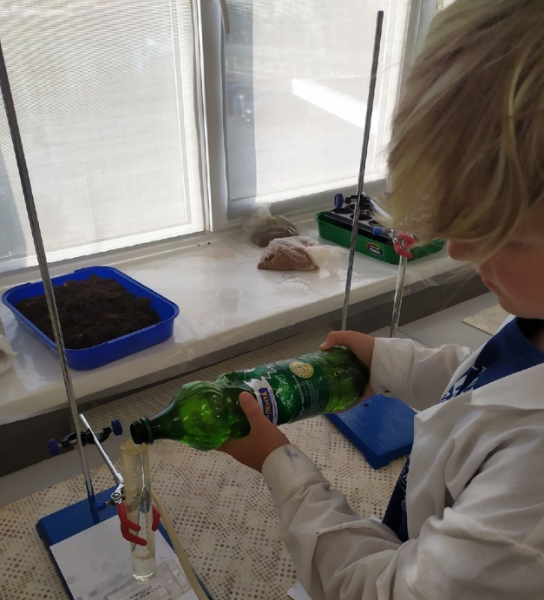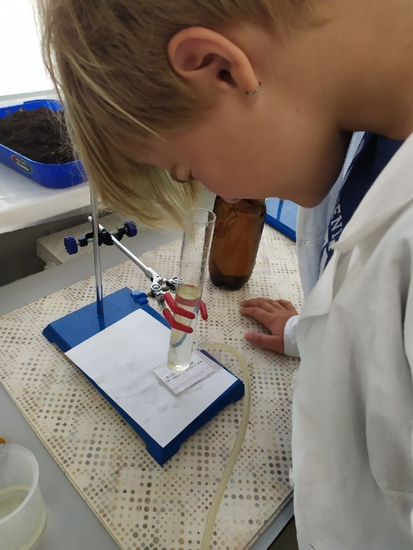
Рис. 3. Определение прозрачности воды по Снеллену
(Фотографировал Пономарев Никита)
Минерализация воды определялась нами при помощи TDS-метра (рис. 4). Диапазон измерения минерализации: 0-9999 ppm. Разрешение: 0,1 ppm. Точность: ± 2%. Рабочая температура: 0-50 °C (32 - 122 °F).
Кислотность воды определялась портативным pH-метром (рис. 4).
Диапазон измерения - 0.00 ... 14.00 pH. Деление - 0.1 pH. Погрешность - ±0.1 pH. Рабочая температура - 0 ... 50°C. Автоматическая компенсация температуры ATC (от 0 до 50°C).
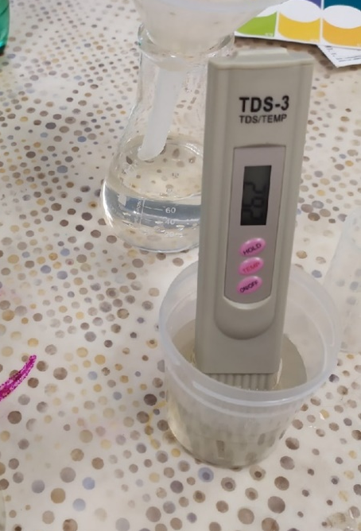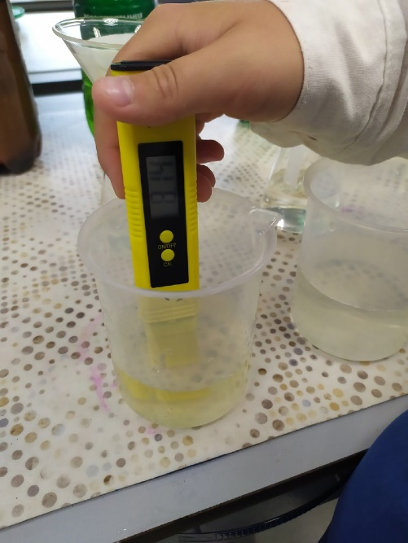
Рис. 4. Оценка минерализации воды и её кислотности (Фотографировал Пономарев Никита)

Также для оценки некоторых гидрохимических показателей была использована полевая лаборатория тестов воды НИЛПА (рис. 5).
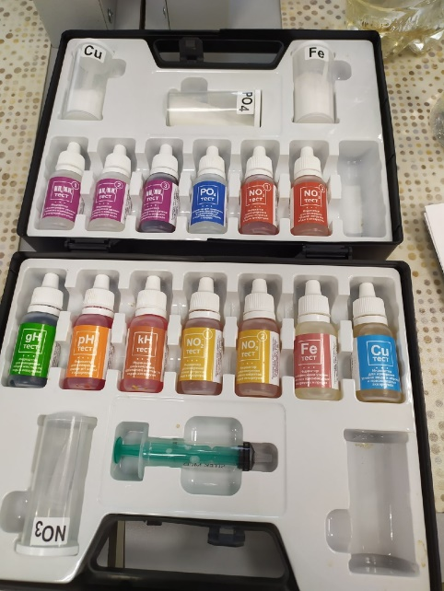
Рис. 5. Полевая лаборатория НИЛПА (Фотографировал Пономарев Никита)

При помощи нее были определены в воде следующие показатели: общая жесткость, карбонатная жёсткость, содержание нитритов, нитратов, ионов аммония, фосфатов, меди и железа. Данные показатели определялись, используя реактивы из лаборатории, согласно приложенным методикам. Изучаемая вода окрашивалась в определенный цвет, который сравнивали со шкалами
Фотографии проведения анализов представлены в приложении 2, рис. 6-10.

ГЛАВА 4. РЕЗУЛЬТАТЫ И ИХ ОБСУЖДЕНИЕ
Вода в пруду парка Оружейника Драгунова имеет интенсивный землисто-нефтяной запах в 3 балла. Запах легко замечается.
Прозрачность воды изменялась от 10,8 см (проба 3) до 18 см (проба 2) (рис. 11)

Рис. 11. Прозрачность воды в разных точках исследования
Согласно литературным данным, прозрачность воды зависит от количества взвешенных и растворенных в ней минеральных и органических веществ, а в летний период – от развития водорослей. С прозрачностью тесно связан и цвет воды, который чаще отражает содержание в ней растворенных веществ. Прозрачность и цвет воды являются важными показателями состояния кислородного режима водоема и используются для прогнозирования заморов рыб в прудах.
От прозрачности зависит количество солнечного света, поступающего в воду, а следовательно, и интенсивность процесса фотосинтеза в водных растениях. В мутных водоемах фотосинтезирующие растения обитают только у поверхности, а в прозрачной воде проникают на большие глубины.
Таким образом, прозрачность воды является одним из основных критериев, позволяющих судить о состоянии водоема. Прозрачность воды также является показателем самоочищения открытых водоемов и критерием эффективности работы очистных сооружений.
Норма прозрачности для поверхностных водных объектов – более 25 см. В изучаемой воде с трех точек отбора проб прозрачность воды везде ниже нормы. Наименьшая прозрачность воды была выявлена в точке у правого берега пруда в точке № 3 – 10,8 см. Скорее всего это связано с тем, что в данной точке пруда люди активно подкармливают уток хлебом. Утки в данном пруду из-за обилия корма очень сильно размножились, за лето дали 2-3 выводка потомства. К тому же лето было жаркое, а пруд, итак, обмелел, из-за того, что пересох родниковый ручей. Высокая плотность уток, чрезмерное бросание хлеба в пруд для кормления уток, который они не успевали съесть, усугубили процессы эвтрофикации водоема. Эвтрофикация – это повышение органического вещества в водоеме и биогенных элементов, таких как азот и фосфор. Проанализировав статьи, мы выяснили, что чем больше уровень эвтрофикации водоема, чем больше в нем органического вещества, тем ниже прозрачность воды.
Значения температуры изучаемой воды были измерены непосредственно в водоёме и приведены в таблице 3. Температура воды изменялась от 25,4◦С (проба 2) до 26,2◦С (проба 3). Температура воды в пруду достаточно высокая, что плохо для водных обитателей, особенно рыб. Они погибают при высокой температуре воды, так как с повышением её температуры падает содержание кислорода в воде, который так важен рыбам
Таблица 3.
Температура воды
Точки отбора проб | Значение температуры воды, ◦С
Проба 1 | 25,9
Проба 2 | 25,4
Проба 3 | 26,2

ПДКр/х 6,5-8,5
Рис. 13. Кислотность воды

Кислотность воды изменялась от 7,52 до 10,8 ед.рН. Норматив для рыбохозяйственных водных объектов 6,5-8,5. По значениям кислотности вода относится к нейтральной (проба 2) и слабощелочной (проба 1) и сильнощелочной (проба 3) (таблица 4). Вода в точке 3, которая находится на правом берегу, где посетители парка активно кормят уток, превышает норматив по кислотности. Изучив статьи, мы выяснили, что в щелочной воде развиваются многие виды водных растений таких как рдесты и элодея. Большинство рыб живет при кислотности от 5 до 9 ед рН и массово гибнут за пределами этих значений. Щелочность воды может повышаться при массовом развитии водных мелких водорослей – фитопланктона, а также высших водных растений, которых достаточно много в пруду.
Таблица 4.
Градация кислотности воды
Сильнокислые воды | рН < 3 | результат гидролиза солей тяжелых металлов (шахтные и рудничные воды)
кислые воды | рН =3...5 | поступление в воду угольной кислоты, фульвокислот и других органических кислот в результате разложения органических веществ
Слабокислые воды | рН =5...6.5 | присутствие гумусовых кислот в почве и болотных водах (воды лесной зоны)
Нейтральные воды | рН =6.5...7.5 | наличие в водах Ca(HCO3)2, Mg(HCO3)2
Слабощелочные воды | рН =7.5...8.5 | то же
щелочные воды | рН =8.5...9.5 | присутствие Na2CO3 или NaHCO3
Сильнощелочные воды | рН >9.5 | то же

Рис. 13. Минерализация воды пруда в парке Оружейника Драгунова

Минерализация воды представляет собой суммарный количественный показатель содержания растворенных в воде веществ (TDS - total dissolved solids) (Муравьев, 2004).
Минерализация воды изменялась от 220 до 241 ррm (рис. 13). Результаты по минерализации не превышают ПДК для рыбохозяйственных водоемов (ПДКр/х = 1000 мг/л).
Согласно классификации (таблица 5), вода по значениям минерализации относится к пресной.
Таблица 5.
Классификация природных вод по минерализации

Категория вод | Минерализация, г/дм3
Ультрапресные | < 0.2
Пресные | 0.2 - 0.5
Воды с относительно повышенной минерализацией | 0.5 - 1.0
Солоноватые | 1.0 - 3.0
Соленые | 3 – 10
Воды повышенной солености | 10 – 35
Рассолы | > 35

Таблица 6.
Некоторые гидрохимические показатели воды
Определяемые компоненты | Проба 1 | Проба 2 | Проба 3 | Норматив (ПДК) для рыбохозяйственных водных объектов
Жесткость общая GH | 11 | 12 | 10
Карбонатная жесткость, KH | 4 | 6 | 6
Амонний-ион | 0 | 0 | 0 | 1,0
Нитрат-ион | 1 | 1 | 1 | 40
Нитрит-ион | 0 | 0 | 0,1 | 0,08
Железо общее | 0,5 | 0,1 | 1,0 | 0,1
Медь | 0,1 | 0,1 | 0,1
Фосфаты | 0,25 | 0,25 | 0,5 | 0,05 (по P) – олиготрофные 0,15 (по P)- мезотрофные  0,2 (по P) - эвтрофные водоемы
Согласно полученным данным гидрохимического анализа воды пруда отмечено превышение в пробе № 3 по нитрит-ионом ПДК для рыбохозяйственным водным объектам, по железу общему в пробе 1 – в 5 раз, в пробе 3 – в 10 раз. По содержанию фосфатов изученный водоем относится к эвтрофным, то есть содержит большое количество растворенных в воде органических веществ и биогенных элементов, таких как азот и фосфор, что может привести к цветению воды, вызванному сине-зелеными водорослями и затем к гибели обитателей водоема, так как может резко снизится содержание кислорода в воде при отмирании водорослей (кислород воды расходуется на разложение отмерших водорослей), а также при разложении сине-зеленых водорослей выделяются в воду токсины.
По остальным изученным химическим показателям воды превышения норматива нет.
ГЛАВА 5. ПРЕДЛОЖЕНИЯ ПО РЕАБИЛИТАЦИИ И БЛАГОУСТРОЙСТВУ ВОДОЕМА
Программа реабилитации:
- Для поднятия уровня воды в водоеме восстановить и почистить родник, воды которого стекают в водоем. Дебит родника 9,8 л/с.
- Провести дноуглубительные работы в водоеме.
- Провести скашивание прибрежно-водных и извлечения водных растений.
- Поставить помпу аэрации в водоеме для снижения интенсивности развития сине-зеленых водорослей и заморов рыб в водоеме.
- Провести берегоукрепительные работы.
Для скашивания прибрежно-водных и извлечения водных растений осенью рекомендуем нанять разнорабочий. Средняя их оплата разнорабочих – 100-150 руб/час. Для извлечения ила использовать мини земснаряд – 93 руб/м³. Для утилизации образовавшегося отхода – растительная биомасса и избыточный ил – необходимо провести биотестирование отхода в аккредитованной лаборатории. Стоимость биотестирования 2700 руб. за пробу. Итого – проба донных отложений + проба фитомассы = 5400 руб. Далее необходимо получить паспорт отхода – 2000 руб. за паспорт*2 отхода = 4000 руб. Для вывоза отхода необходимо найти полигон, который лицензирован на наш вид отхода, и заключить с ними договор. Для избыточного ила это будут иловые поля или шламовые поля. Объект размещения отходов, включенный в государственный реестр объектов размещения отходов, принимающий избыточный ил и фитомассу – ОАО "ПОЛИЭФ" 453434, Республика Башкортостан, г. Благовещенск, ул. Социалистическая, 71 (http://urpn18.ru/). Стоимость размещения 1 т. – 960 руб/т. Стоимость оплаты специализированного транспорта с водителем, имеющим сертификат обучения по обращению с отходами, – 800 руб/час. Расстояние от Ижевска до Благовещенска – 342 км. Приблизительное время в пути – 7 ч. Итого расходы на транспорт – 5600 руб*2 = 11200 руб. Таким образом, примерная сумма реализации рекомендаций от 150000 руб. в зависимости от объема иловых отложений и фитомассы, а также потраченного времени на скашивание макрофитов. Более точные расчеты можно будет привести после детального исследования толщины ила в водоеме и объемов фитомассы.
Благоустройство водоема:
Вокруг пруда планируется высадить следующие растения: аир болотный (Acorus calamus) (рис. 14). Представляет из себя многолетнюю траву с прямостоячим цветоносным стеблем, высота 50-120 см, листья аира ярко-зеленые, мечевидные, шириной 2-5 см и длиной 60-120 см, расположены отдельными пучками на верхушках и боковых ответвлениях корневищ. Листья срастаются друг с другом, окружая главный стебель так, что соцветие как бы выходит из середины листа. Цветки аира болотного обоеполые, мелкие, зеленовато-желтые. В европейской части России цветет в июне-июле. Плоды – сухие продолговатые ягоды красного или зеленоватого цвета, но в наших условиях не плодоносит, так как является неестественным для региона, и насекомые, способные его опылять, отсутствуют. Способен очищать воду в водоеме. Астильба китайская сорта вижнс ин пинк (Astilbe chinensis Visions in Pink) является быстрорастущим сортом китайской астильбы, вырастающий до 60 см. На зелено-голубых стеблях цветут розовые ромбовидные и достаточно крупные соцветия. Хорошо переносят солнечное место посадки, предпочитают расположение у воды. Сусак зонтичный (Butomus umbellatus) одно из наиболее привлекательных прибрежно-водных растений, имеет злаковидные листочки, соцветия пурпурного цвета, произрастает до глубины 10 см, а также на болотистом грунте или по берегам водоема, предпочитает солнечные участки, быстро разрастается, поэтому территорию посадки необходимо ограничить, раз в несколько лет растение нужно делить иначе ухудшается качество цветения. Цветет с начала лета по август. Лилейник желтый (Hemerocallis lilioasphodelus) – многолетнее растение, образующее куст с высотой до 1 м, листья ярко-зеленые широколинейные, с цельными краями, двурядные и обычно прямые, имеет высокие безлистные цветоносы, цветы ярко-желтые, цветет с первой половины мая в течении месяца, хорошо выносит избыточное увлажнение. Ирис ложноаировый (Iris pseudacorus) – многолетнее травянистое растение высотой 75-160 см., несет 12-15 цветков. Листья широколинейные, мечевидные, собраны в розетку, напоминают листовые пластинки аира, окрас зеленый. Цветет в июне-июле. Растение высаживают по берегам водоема, возможна посадка на глубину до 40 см. Ирис сибирский сорта Эго (Iris sibirica Ego) – травянистое многолетнее растение высотой 70-110 см. Тонкий стебель со светло-зелеными листьями и нежно-голубыми цветками. Растет в виде плотных, хорошо сформированных кустов. Цветоносит все лето. Предпочитает расти на краю водоема. Хоста сорта Блу Маус Иэрс (Hosta Blue Mouse Ears) – многолетнее растение с высотой листвы 15-22 см, высота цветоносов до 35 см, ширина до 35 см. Листья округлые, сердцевидные или широкоовальные; голубые, сине-голубые или сине-зеленые. Цветки бело-нежно-сиреневые, собраны в кистевидные соцветия. Период цветения июль-первая декада августа. Предпочитает умерено увлажненную суглинистую почву. Свободно плавающие растения. Водокрас обыкновенный (Hydrocharis morsus-ranae) – многолетнее растение. Обитает на поверхности стоячих или медленно текущих вод. Зимует на дне водоема в виде покоящихся почек, которые в начале лета поднимаются на поверхность и дают начало новому растению. Листья 2-2,5 см в диаметре. Цветет недолговечными, но сменяющими друг друга в течении всего лета белыми цветками с высотой 3-5 см. Водокрас хорошо растет как в светлых, так и в затененных водоемах. Выдерживает морозные зимы, если его погрузить ниже уровня промерзания воды. На зиму несколько почек можно поместить в стеклянной банке с водой и почвой, а в апреле вытащить их и бросить на дно пруда. Слабо разрастается поэтому подходит для небольшого водоема. Кроме всего прочего данное растение спасает воду от испарения и зацветания. Такие растения как аир болотный, ирис сибирский, ирис ложноаировый, сусак зонтичный высаживаются в контейнерах во избежание разрастания на глубине до 20 см. Грунт для посадки водных растений требуется не слишком плодородный. Идеальным считается субстрат, составленный из суглинистой почвы, мелкого песка (просеянного) и торфа в пропорции 7:2:1. После посадки поверхность почвы нужно присыпать слоем гравия, это предотвратит всплытие почвы после погружения в водоем. Приложение 3, рис. 14.

ГЛАВА 6. ИНФОРМАЦИОННОЕ ПРОДВИЖЕНИЕ ПРОКТА.
В настоящее время, мало просто провести исследование, на тему загрязнения водоёма в парке. Мы считаем, необходимым привлечь внимание жителей нашего города, что является важным условием его существования и продвижения.
Начинать можно с малого, даже без финансирования со стороны властей. Но необходимо найти единомышленников. Для этого мы решили использовать сервис ВКонтакте.
ВКонтакте – универсальное средство для общения и поиска друзей, которым ежедневно пользуются десятки миллионов человек. Эта социальная сеть, которая помогает найти единомышленников, интересующихся экологическими проблемами нашего парка и пруда.
В нашей группе уже 130 подписчиков (Рисунок 15) . Мы выкладываем опросы и информацию по нашему исследованию (Рисунок 16). Анализируя результаты опросов, мы узнали, что многие не знают об экологических проблемах парка, но это тема интересна жителям и они головы помочь даже с субботником весной.
Для того, чтобы было проще найти информацию, мы придумали хэштег #драгуновпарк и подписываем все наши публикации этим хэштегом.

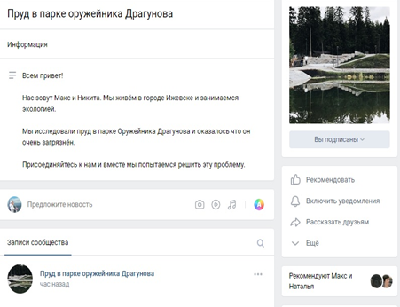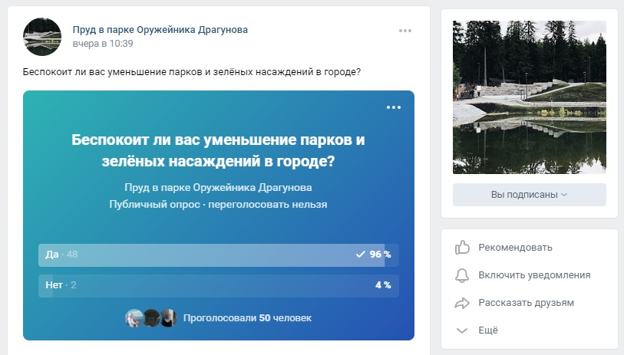
Рис. 15. Группа Вконтакте. Рис. 16. Опрос группы Вконтакте

Так же нами разрабатывается проект Эко-Квеста в парке Оружейника Драгунова, который заключается в размещении QR-кодов на территории парка, которые можно сканировать во время прогулки и прослушать информацию о парке, водоёме, растениях. Нами поднимаются экологические вопросы, такие как: загрязнение мусором, почему нельзя кормить уток, как можно помочь парку.
Записанные аудио файлы были загружены на Яндекс диск и к ним сформированы QR-коды, которые могут быть размещены в парке. (Рисунок 17 )





Рис. 17. QR-коды для парка Оружейника Драгунова.

ВЫВОДЫ
- Нами был исследован пруд в парке Оружейника Драгунова и сделаны выводы, что вода в пруду грязная:
- Прозрачность ниже нормы,
- Температура воды в пруду достаточно высокая, что плохо для водных обитателей, особенно рыб.
-Кислотность воды в точке 3, которая находится на правом берегу, где посетители парка активно кормят уток, превышает норматив.
-Превышение в пробе № 3 по нитрит-ионом ПДК для рыбохозяйственным водным объектам, по железу общему в пробе 1 – в 5 раз, в пробе 3 – в 10 раз. По содержанию фосфатов изученный водоем относится к эвтрофным.
2. Были предложены рекомендации по реабилитации водоема и его дальнейшему благоустройству.
3. Создана группа Вконтакте, для привлечения внимания жителей нашего города, к проблеме очистки пруда.

СПИСОК ЛИТЕРАТУРЫ
- ГОСТР 51592-2000 Вода. Общие требования к отбору воды. Электронный ресурс. https://files.stroyinf.ru/Data/24/2474.pdf (дата обращения 02.08.2021)
- Зоетман Б. Органолептическая оценка качества воды/Пер с англ. З.Н. Макаренко. -М.: Стройиздат, 1984. – 68с.
- Муравьев А.Г. Руководство по определению показателей качества воды полевыми методами. – СПб.: «Крисмас+», 2004. – 248 с.
- Науменко М.А. Эвтрофирование озер и водохранилищ. – СПб.: РГГМУ, 2007. – С. 9-10.
- Приказ Министерства сельского хозяйства РФ от 13 декабря 2016 года №552 (зарегистрирован в Минюсте России 13.01.2017 № 45203) о нормативах качества воды водных объектов рыбохозяйственного значения Российской Федерации http://fish.gov.ru/press-tsentr/novosti/16542-prikazom-minselkhoza-rossii-aktualizirovany-normativy-kachestva-vody-vodnykh-ob-ektov-rybokhozyajstvennogo-znacheniya (дата обращения 07.09.2021).
- Прыткова М.Я. Научные основы и методы восстановления озерных экосистем при разных видах антропогенного воздействия. – СПб.: Наука, 2002. – 148 с.
- Сайт космоснимков https://www.kosmosnimki.ru/
- Сметанин В.И. Восстановление и очистка водных объектов. – М.: КолосС, 2003. – 157 с.
- Теория и практика восстановления внутренних водоемов. Сборник трудов международной научно-практической конференции, г. Санкт-Петербург, 15-18 октября 2007 г. / Отв. ред. В.А. Румянцев, С.А. Кондратьев. – СПб.: Лема, 2007. – 394 с.
- Экологическая реабилитация водных объектов [Электронный ресурс] https://gruppa-rei.ru/page/135 (дата обращения 30.06.2021)

Приложение 1.
Показатели качества воды и их определение
Цветность воды определяют визуально, сравнивая окраску пробы с окраской условной 1000-градусной шкалы цветности воды, приготавливаемой из смеси бихромата калия K₂Cr₂O₇ и сульфата кобальта CоSO₄. Для воды поверхностных водоемов этот показатель допускается не более 20 градусов по шкале цветности. Если окраска воды не соответствует природному тону, а также при интенсивной естественной окраске, определяют высоту столба жидкости, при котором обнаруживается окраска, а также качественно характеризуют цвет воды. Соответствующая высота столба воды не должна превышать: для воды водоемов хозяйственно-питьевого назначения – 20 см; культурно-бытового назначения – 10 см.
Метод количественного определения цветности воды основан на визуальном сравнении цвета анализируемой воды с искусственной стандартной цветовой шкалой, создаваемой модельными растворами бихромата калия и сульфата кобальта. Предлагаемый метод определения цветности воды является унифицированным на основе РД 52.24.497–95 и ГОСТа 3351.
Цветность воды определяют в градусах цветности визуально-колориметрическим методом, сравнивая окраску пробы с контрольной шкалой образцов окраски:
0º; 10º, 20º; 30º; 40º; 60º, 100º, 300º, 1000º – в случае модельных эталонных растворов хромокобальтовой шкалы (Муравьев, 2004);
Запах. Практически все органические вещества (в особенности жидкие) имеют запах и передают его воде. Обычно запах определяют при нормальной (20°С) и при повышенной (60°С) температуре воды.
Запах по характеру подразделяют на две группы, описывая его субъективно по своим ощущениям (таблица 1):
1) естественного происхождения (от живущих и отмерших организмов, от влияния почв, водной растительности и т.п.);
2) искусственного происхождения. Такие запахи обычно значительно изменяются при обработке воды (Муравьев, 2004).
Таблица 1.
Характер и интенсивность запаха
Естественного происхождения | Искусственного происхождения
– землистый  – гнилостный  – плесневый  – торфяной  – травянистый и др. | – нефтепродуктов (бензиновый и др.)  – хлорный  – уксусный  – фенольный и др.

Таблица 2.
Таблица для определения характера и интенсивности запаха
Интенсивность запаха | Характер проявления запаха | Оценка интенсивности запаха
Нет | Запах не ощущается | 0
Очень слабая | Запах сразу не ощущается, но обнаруживается при тщательном исследовании (при нагревании воды) | 1
Слабая | Запах замечается, если обратить на это внимание | 2
Заметная | Запах легко замечается и вызывает неодобрительный отзыв о качестве воды | 3
Отчетливая | Запах обращает на себя внимание и заставляет воздержаться от употребления | 4
Очень сильная | Запах настолько сильный, что делает воду непригодной к употреблению | 5

Приложение 2.
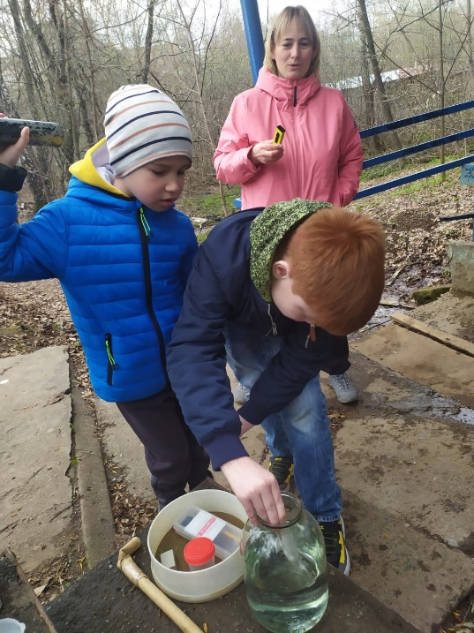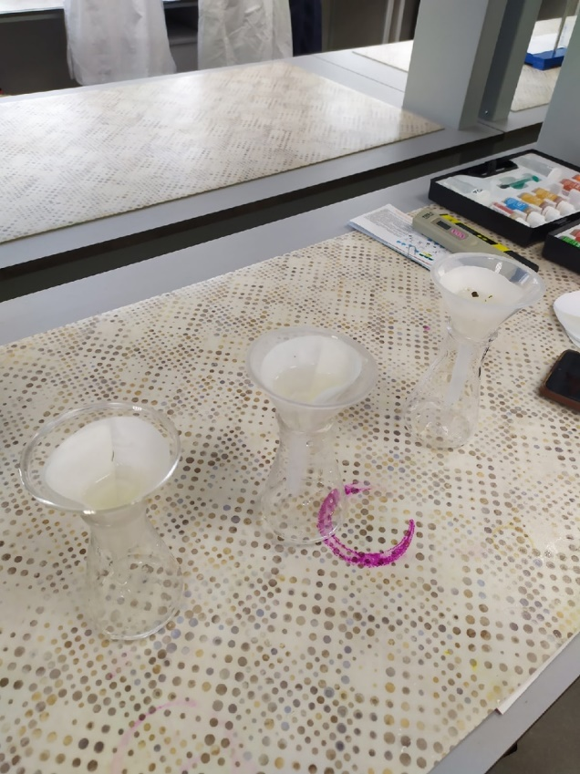
Рис. 6. Фильтрация воды перед анализом (Фотографировал Пермяков Максим)

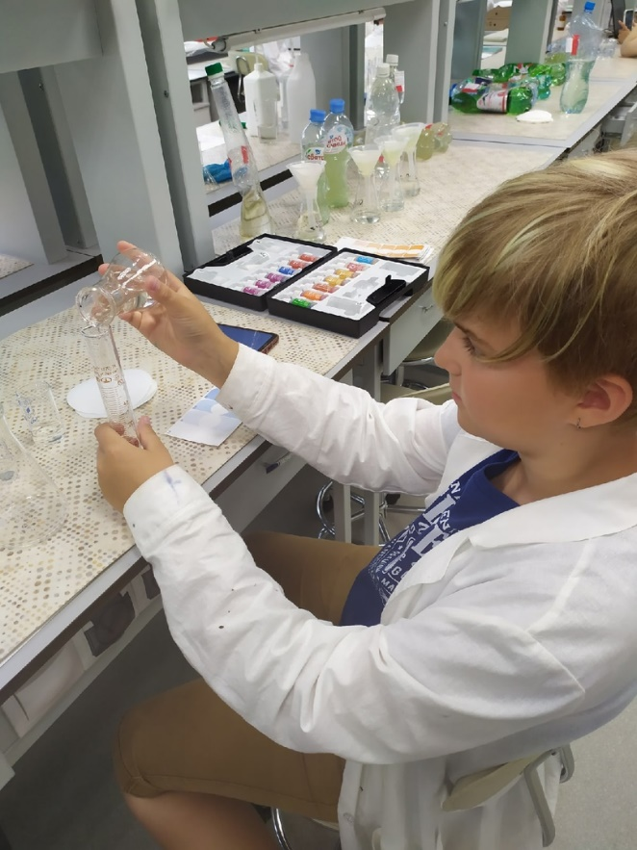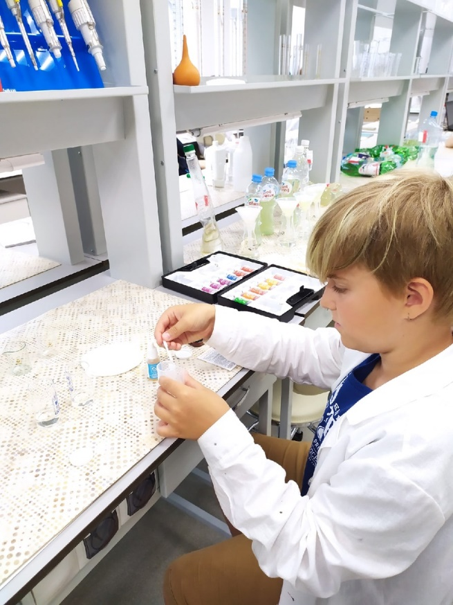
Рис. 7. Подготовка воды к оценке содержания железа (Фотографировал Пономарев Никита)

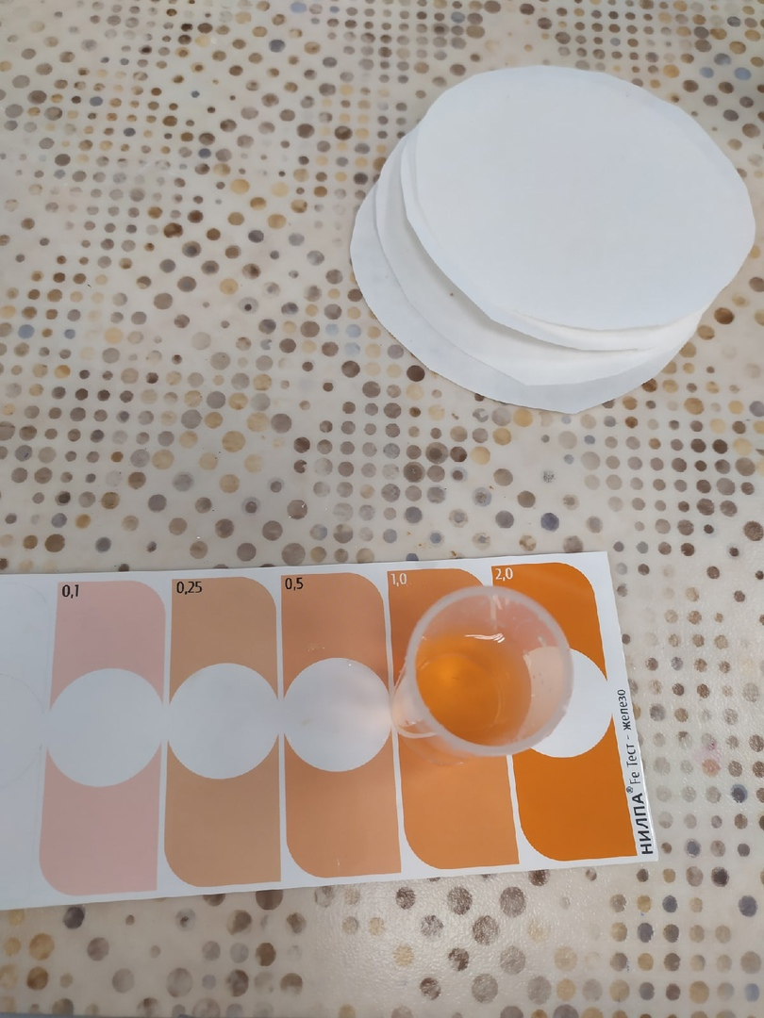
Рис. 8. Оценка содержание железа в воде
(Фотографировал Пономарев Никита)

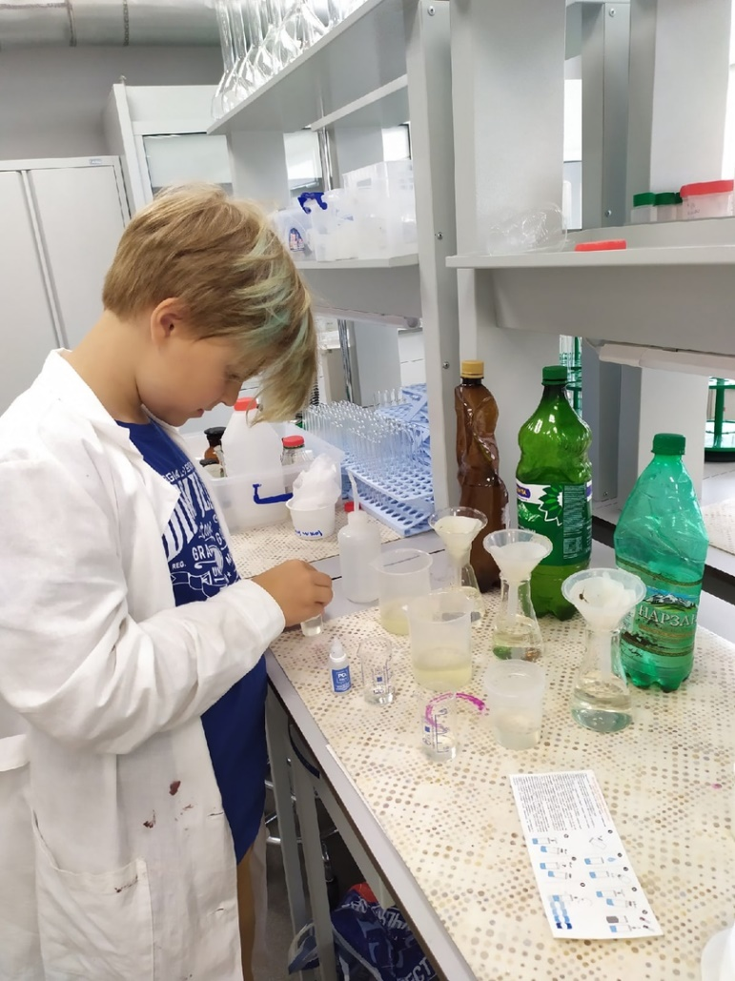
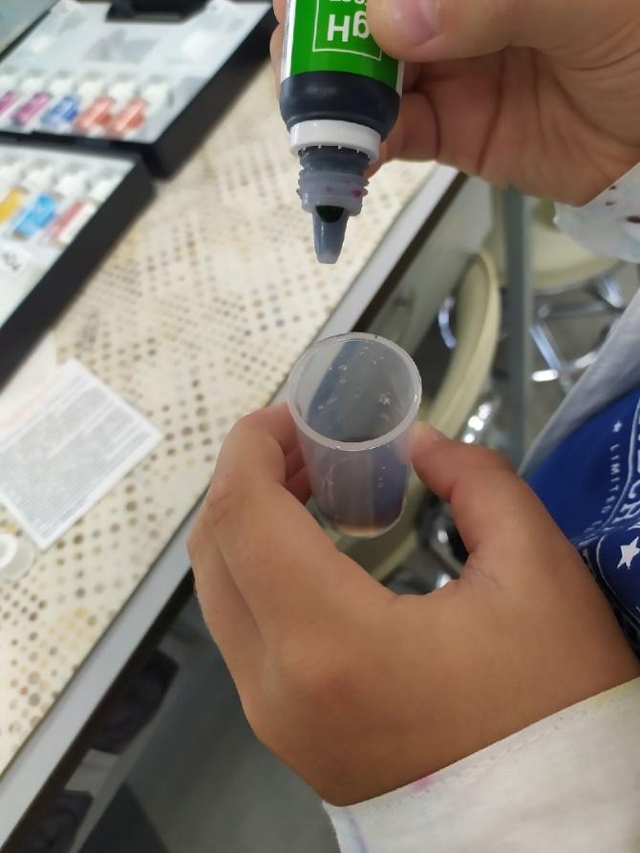
Рис. 9. Оценка общей жесткости воды (Фотографировал Пономарев Никита)

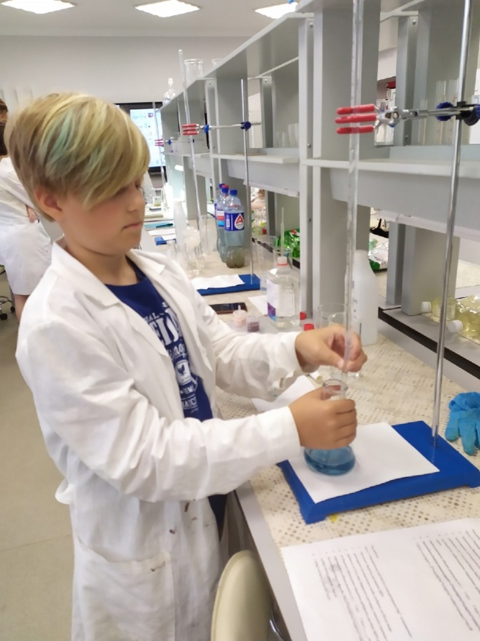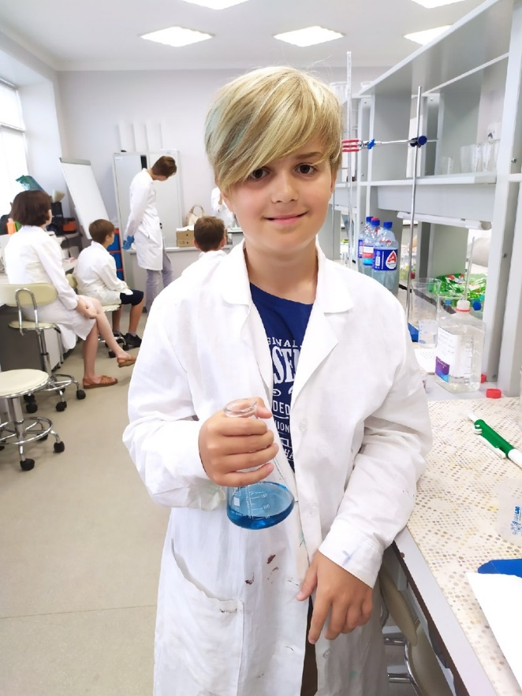
Рис. 11. Проверка общей жесткости методом титрования (Фотографировал Пономарев Никита)

Приложение 3
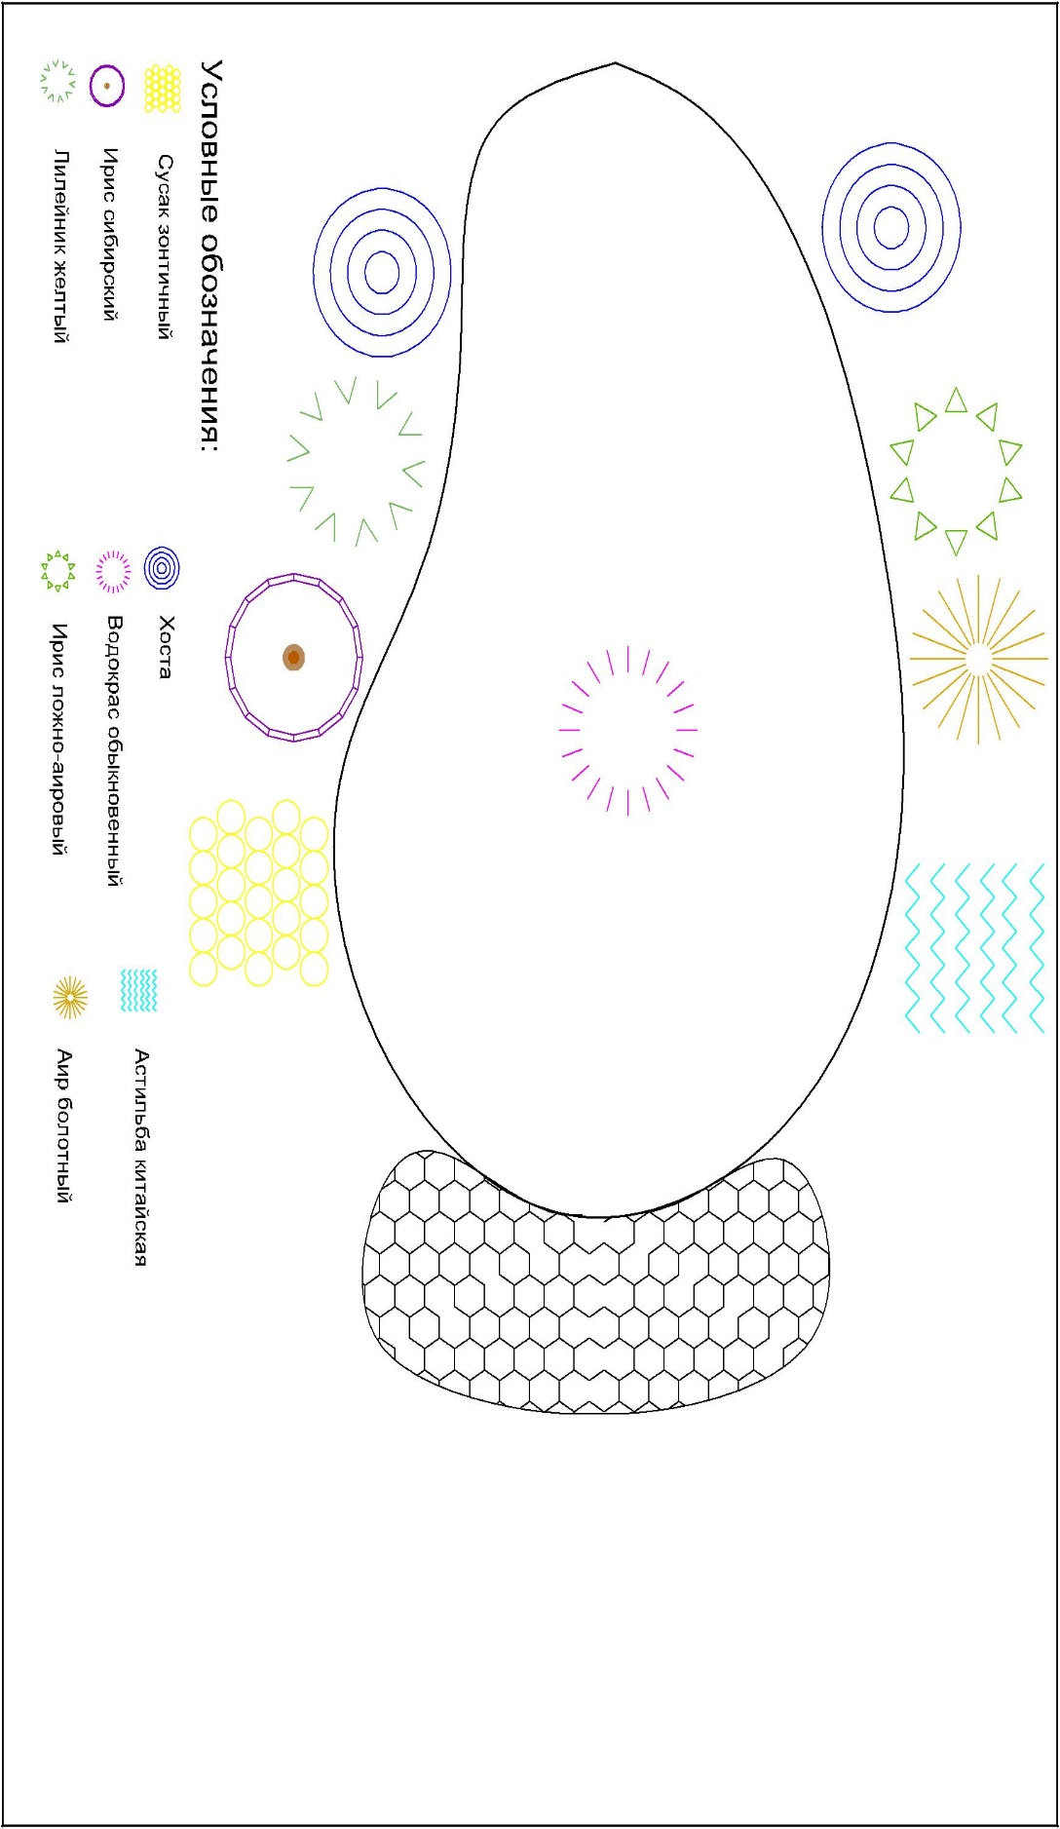
Рис. 14. План озеленения береговой линии водоема декоративными растениями

